## 第25讲　氨和铵盐

[复习目标]　1.掌握NH3及铵盐的性质与用途。2.掌握喷泉实验、NH3的实验室制法的原理及操作。

### 考点一　氨



1．氨的分子结构和物理性质

|  |  |  |  |
| --- | --- | --- | --- |
| 电子式 | 密度 | 气味 | 水溶性 |
|  | 比空气的小 | 刺激性气味 | 极易溶于水(1∶700) |

思考　试从结构和性质上解释NH3极易溶于水的原因。

提示　NH3、H2O均为极性分子，NH3与H2O之间可形成分子间氢键，并且NH3和H2O反应。

2．氨的化学性质

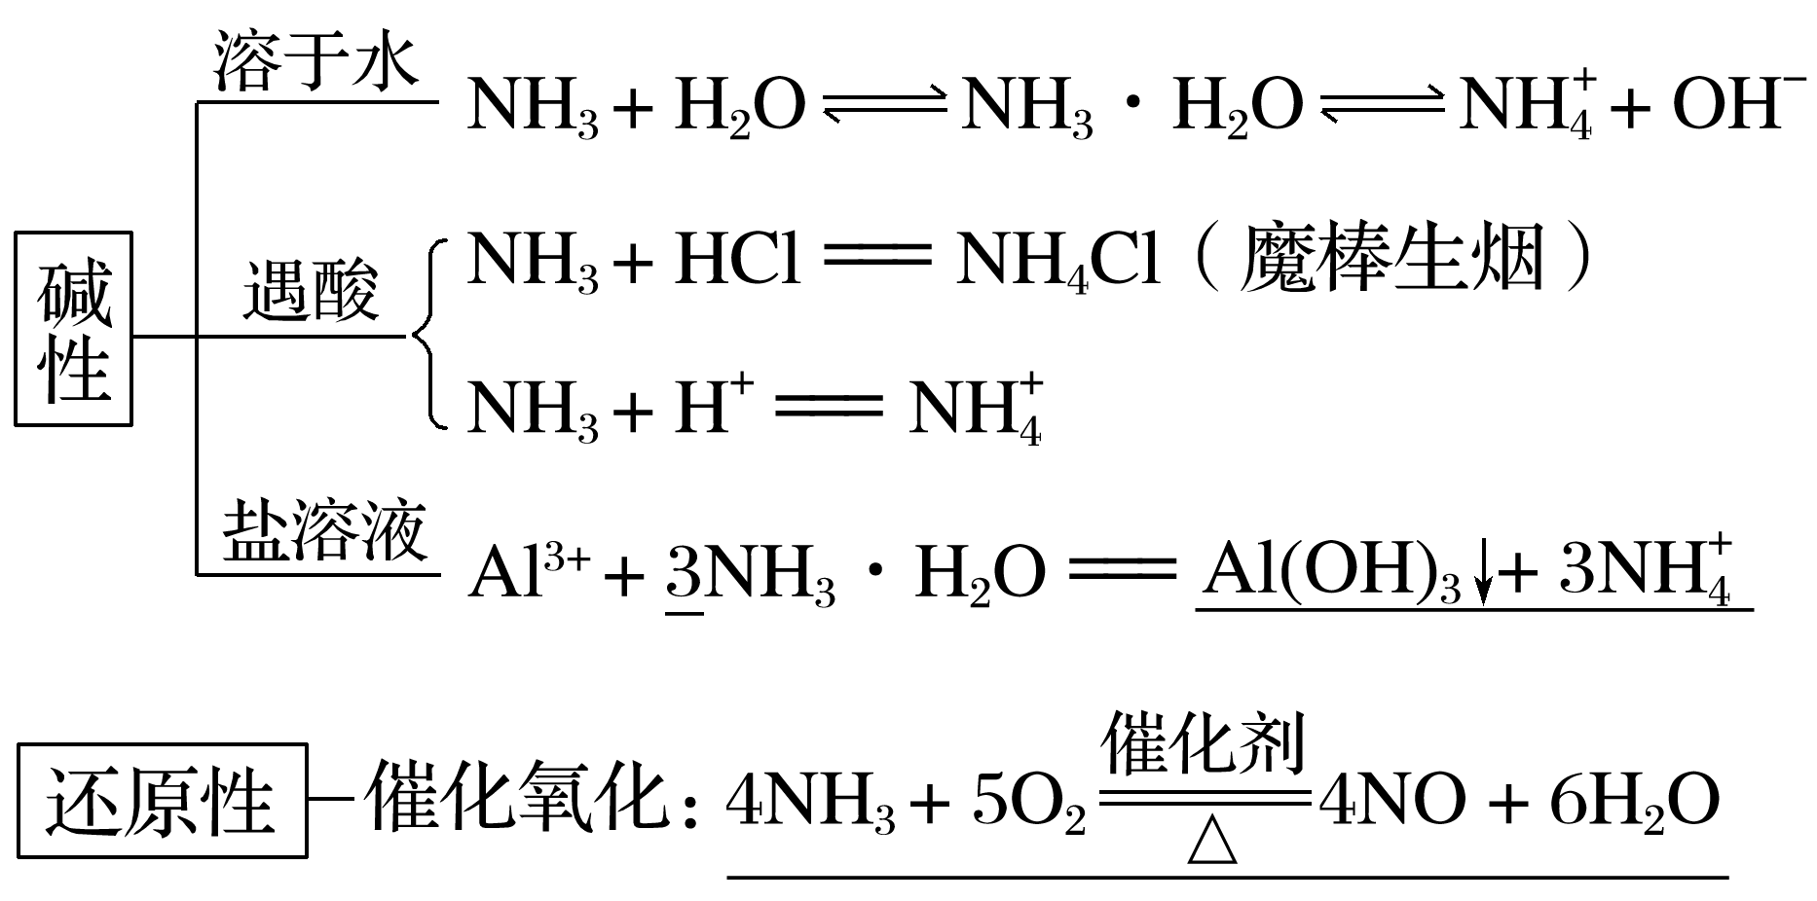

提醒　①NH3是中学化学中唯一的碱性气体，能使湿润的红色石蕊试纸变蓝，可在推断题中作为解题突破口。

②氨水呈碱性，NH3·H2O属于一元弱碱，计算氨水的浓度时，溶质按NH3进行计算。

3．喷泉实验

如图为氨喷泉实验的装置(夹持装置均已略去)。

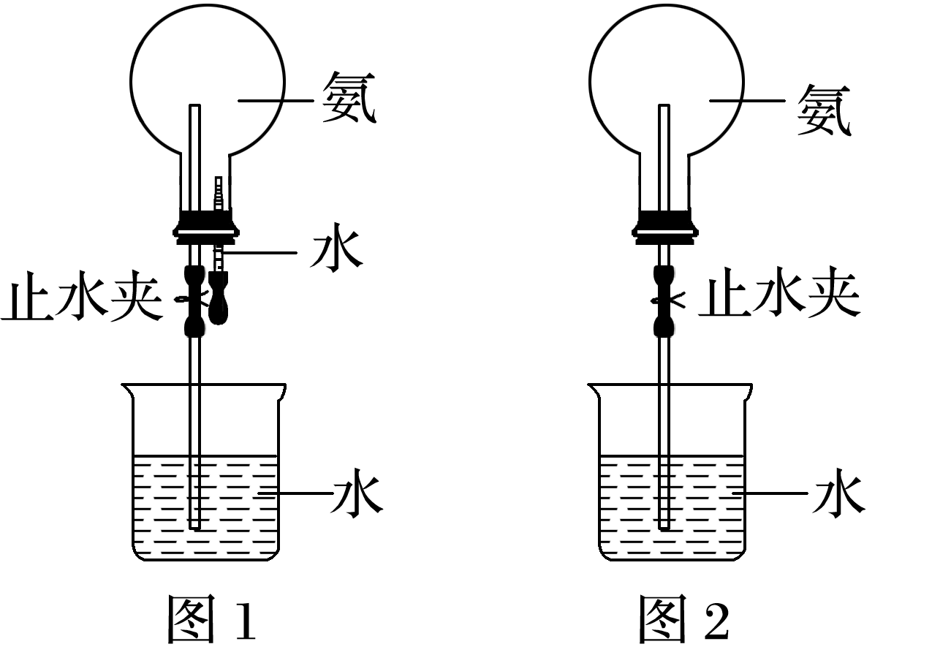

(1)用图1装置进行喷泉实验。

①引发“喷泉”的方法是_______________________________________________________。

答案　打开止水夹，挤出胶头滴管中的水

②简述产生喷泉的原理：_______________________________________________________。

答案　氨极易溶于水，使烧瓶内的压强迅速减小

(2)只使用图2所示装置进行喷泉实验。

①打开止水夹，水不能倒吸入烧瓶的原因是________________________________________。

答案　玻璃管中有空气，氨与水不接触，不能被水吸收，烧瓶内压强不减小，故不能产生倒吸现象

②如何引发图2装置的“喷泉”？

______________________________________________________________________________。

答案　打开止水夹，用手(或热毛巾等)将烧瓶捂热，使烧瓶内氨膨胀，将导管中的空气排出，使氨与烧杯中的水接触

(3)指出下面几种常见的能形成喷泉的气体的吸收剂。

|  |  |  |  |  |  |  |
| --- | --- | --- | --- | --- | --- | --- |
| 气体 | HCl | NH3 | CO2、Cl2、  SO2、H2S | NO2 | NO、O2  (4∶3) | NO2、O2  (4∶1) |
| 吸收剂 | 水、NaOH溶液 | 水 | NaOH溶液 | 水 | 水 | 水 |

4.喷泉实验产物的浓度计算

关键是确定所得溶液中溶质的物质的量和溶液的体积，标准状况下的气体进行喷泉实验后所得溶液的物质的量浓度：

(1)HCl、NH3、NO2气体或它们与其他不溶于水的气体混合时，所得溶液的物质的量浓度为

mol·L－1。

(2)当是NO2和O2的混合气体且体积比为4∶1时，*c*(HNO3)＝ mol·L－1。

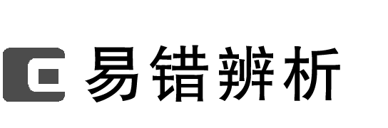

1．液氨制冷、碘的升华、加热法分离NH4Cl和NaCl都不涉及化学变化(　　)

2．现有1 mol·L－1的氨水，则该溶液中NH3·H2O的浓度是1 mol·L－1(　　)

3．氨水具有弱碱性，说明氨水是弱电解质(　　)

4．浓氨水可检验氯气管道是否漏气(　　)

答案　1.×　2.×　3.×　4.√



一、从“类别”和“价态”的视角理解NH3的性质

1．下列根据实验现象得出的结论不正确的是(　　)

A．将集有氨的试管倒扣于盛有水的水槽中，液体迅速充满试管，说明氨极易溶于水

B．将湿润的红色石蕊试纸放入集有氨的集气瓶中，试纸由红色变为蓝色，说明氨水呈碱性

C．将蘸有浓氨水和浓硝酸的玻璃棒靠近，观察到白烟，说明氨具有碱性且易与酸化合生成铵盐

D．将红热的Pt丝伸入盛有浓氨水的锥形瓶中，瓶口出现少量红棕色气体，说明氨的直接氧化产物为NO2

答案　D

解析　氨极易溶于水，将集有氨的试管倒扣于盛有水的水槽中，液体迅速充满试管，故A正确；氨水呈碱性：NH3＋H2ONH3·H2ONH＋OH－，故B正确；氨被氧气直接氧化为NO，NO被O2氧化为红棕色的NO2，故D错误。

2．氨催化氧化法是工业生产中制取硝酸的主要途径，某同学用该原理在实验室探究硝酸的制备和性质，设计了如图所示装置。下列说法错误的是(　　)

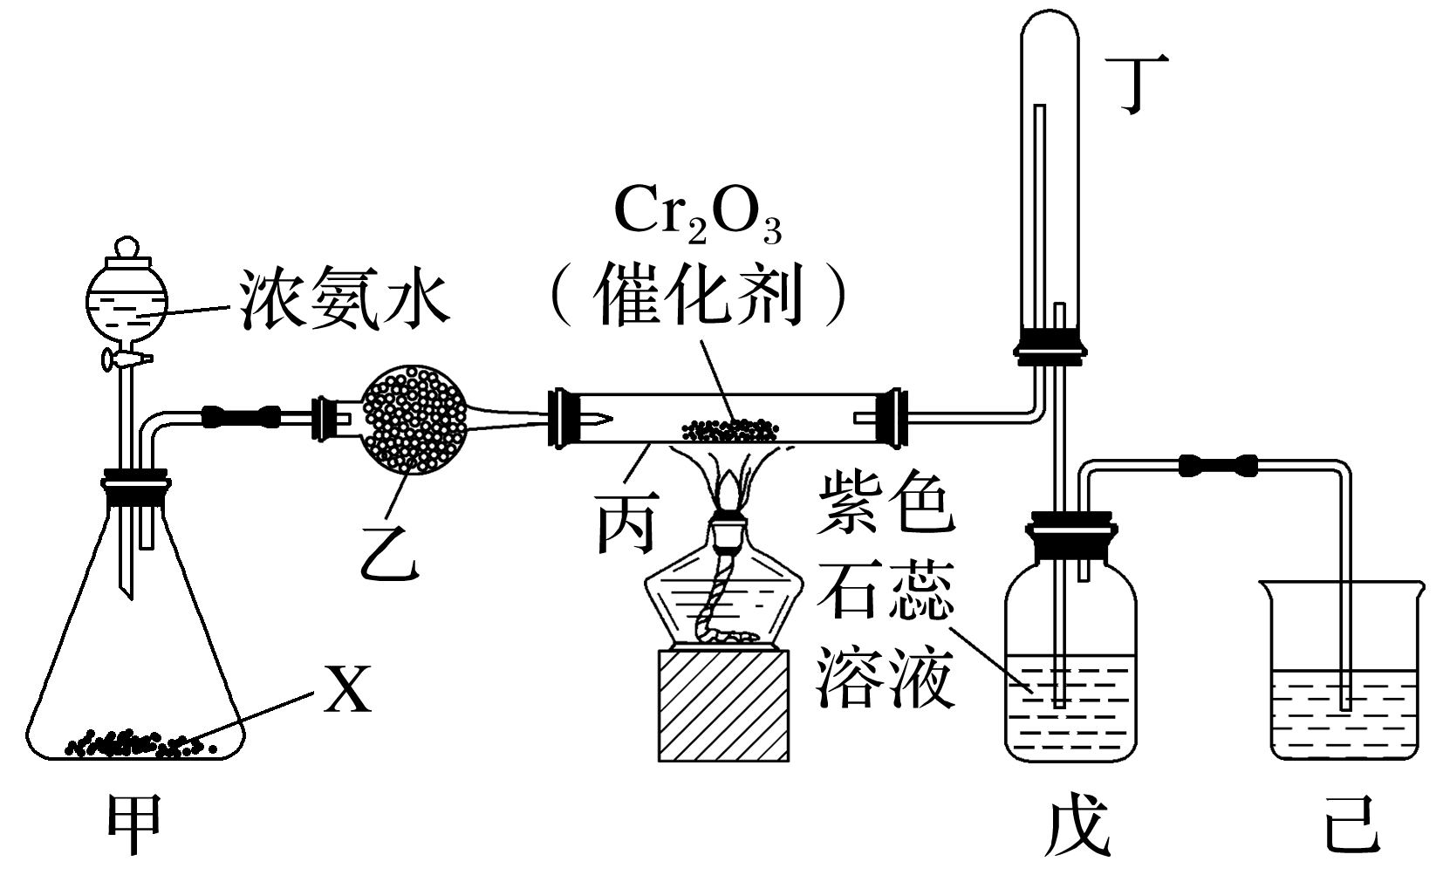

A．甲装置中的固体可以是NaOH或CaO

B．乙装置中的干燥剂可以是碱石灰

C．丙中发生的反应是4NH3＋5O24NO＋6H2O

D．若戊中观察到紫色石蕊溶液变红，则说明已制得HNO3

答案　A

解析　甲装置需要提供氨气和氧气，如果甲装置中的固体是NaOH或CaO ，只能提供氨气，不能提供氧气，X应为过氧化钠等，故A错误；戊中观察到紫色石蕊溶液变红，说明生成了酸性物质，可以说明一氧化氮、氧气与水反应生成了硝酸，故D正确。



氨的化学性质归纳

化学性质

二、喷泉实验原理的理解

3．下图是课外活动小组的同学设计的4个喷泉实验方案，下列有关操作不可能引发喷泉的是(　　)

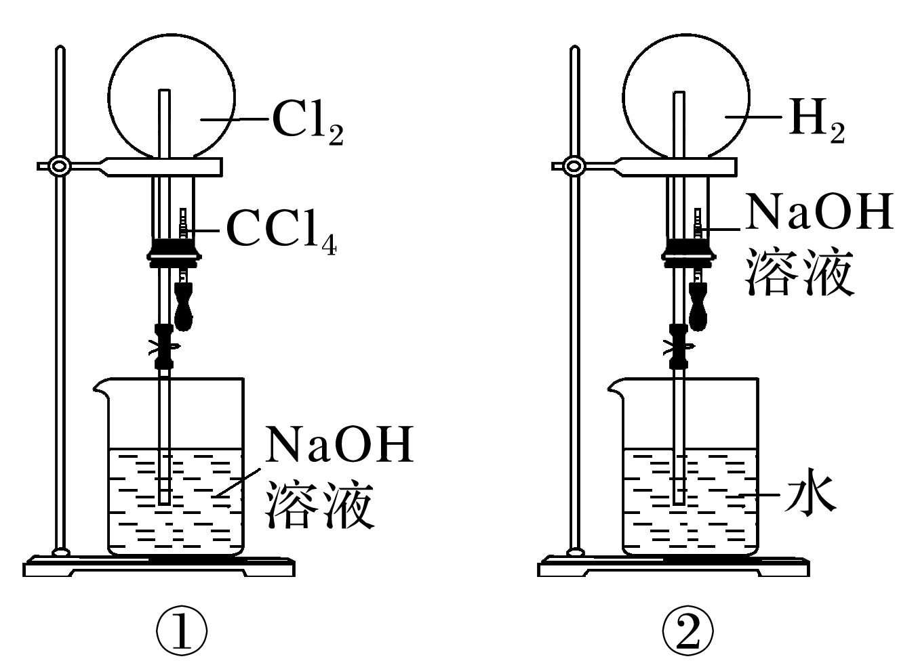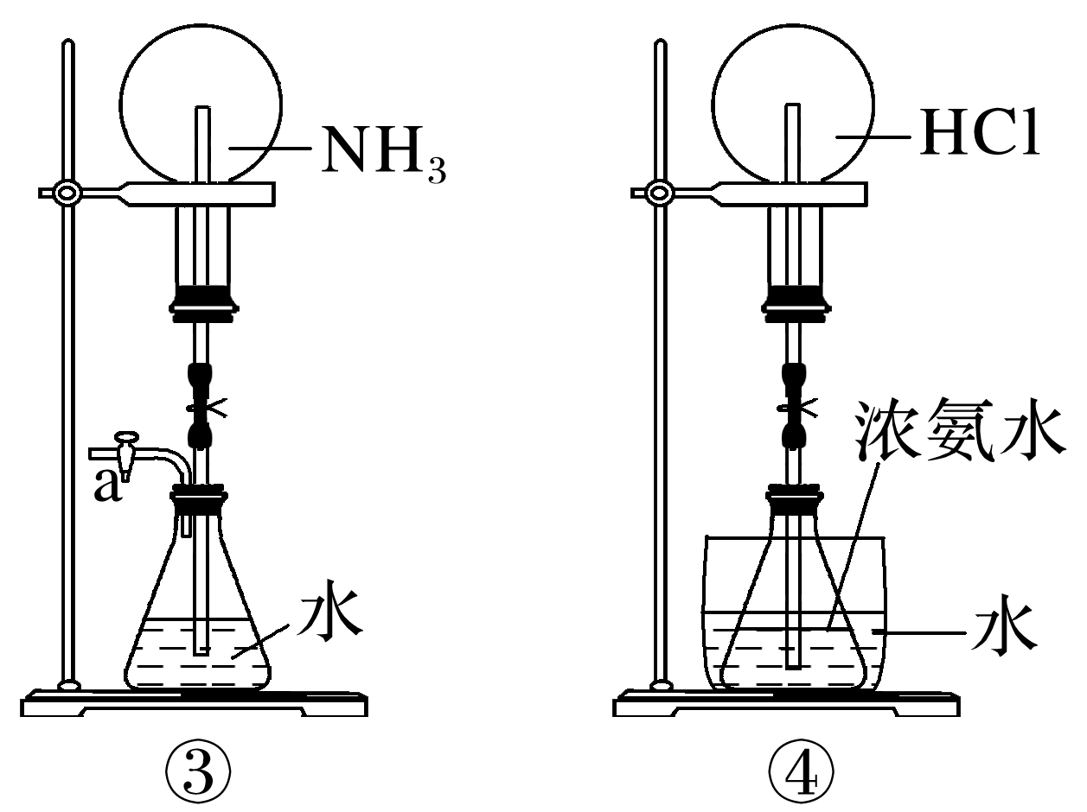

A．挤压装置①的胶头滴管使CCl4全部进入烧瓶，片刻后打开止水夹

B．挤压装置②的胶头滴管使NaOH溶液全部进入烧瓶，片刻后打开止水夹

C．用鼓气装置从装置③的a处不断鼓入空气并打开止水夹

D．向装置④的水槽中慢慢加入足量浓硫酸并打开止水夹

答案　B

解析　H2难溶于NaOH溶液，不能使烧瓶内外形成较大压强差，故不能引发喷泉。

4.如图为化学教学中所用的喷泉实验装置。

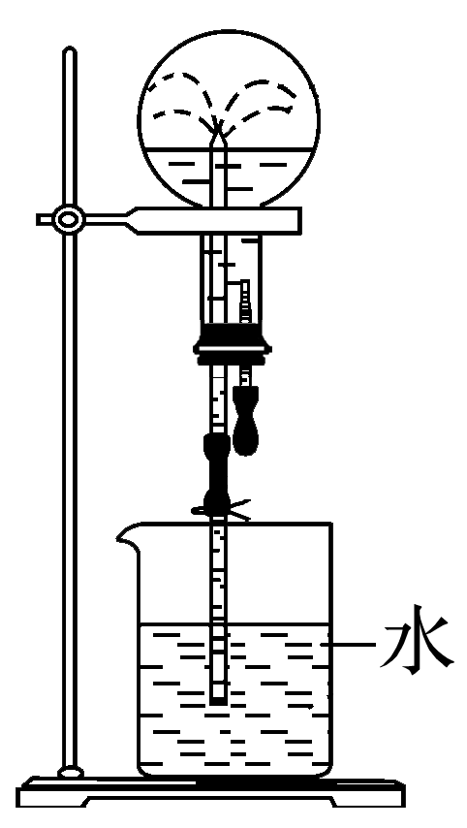

某同学在烧瓶中盛不同成分的气体进行喷泉实验，请帮助分析实验后烧瓶中所得溶液的浓度。(假设是在标准状况下完成实验，且溶质不扩散)

(1)若用HCl气体，则*c*(HCl)＝__________________________________________________。

(2)若用NO2气体，则*c*(HNO3)＝_________________________________________________。

(3)若用*n*(NO2)∶*n*(O2)＝2∶1的混合气体，则*c*(HNO3)＝____________________。

答案　(1) mol·L－1　(2) mol·L－1

(3) mol·L－1

解析　设烧瓶的容积为*V* L，则气体的物质的量均为 mol。

(1)若是HCl气体，喷泉后，溶液充满烧瓶，则溶液的体积为*V* L，*c*(HCl)＝＝ mol·

L－1。

(2)若为NO2，喷泉后，溶质为HNO3，

3NO2＋H2O===2HNO3＋NO

mol　　　× mol

则喷泉后溶液的体积为*V* L，

*c*(HNO3)＝＝ mol·L－1。

(3)若*n*(NO2)∶*n*(O2)＝2∶1，发生反应：4NO2＋O2＋2H2O===4HNO3，则反应剩余 L O2，溶液的体积为*V* L，溶质为HNO3，则*c*(HNO3)＝＝ mol·L－1。

### 考点二　铵盐、NH的检验



1．铵盐及NH的检验

(1)铵盐的物理性质

铵盐大多数是白色固体，绝大多数易溶于水。

(2)铵盐的化学性质

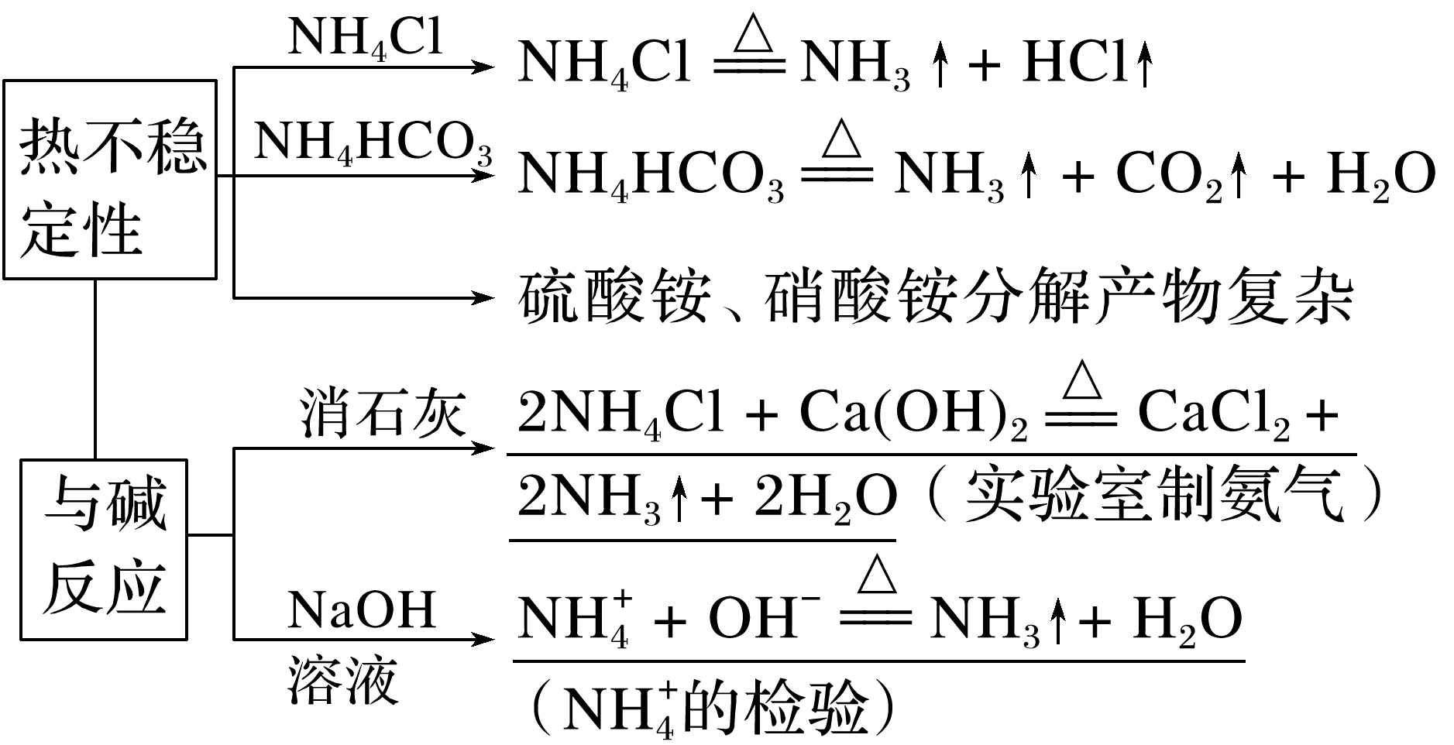

(3)NH的检验步骤

未知液产生使湿润的红色石蕊试纸变蓝色的气体，则证明含NH。

2．氨的实验室制法

(1)加热固态铵盐和碱的混合物

|  |  |
| --- | --- |
| 简易装置 |  |
| 干燥 | 用碱石灰 |
| 验满 | ①将湿润的红色石蕊试纸置于试管口，试纸变蓝；  ②将蘸有浓盐酸的玻璃棒置于试管口，有白烟产生 |

(2)实验室制取氨的其他方法

|  |  |  |
| --- | --- | --- |
| 方法 | 化学方程式(或原理) | 气体发生装置 |
| 加热浓氨水 | NH3·H2ONH3↑＋H2O |  |
| 浓氨水＋固体NaOH | NaOH溶于水放热，促使氨水分解，且OH－浓度的增大有利于NH3的生成 |  |
| 浓氨水＋固体CaO | CaO与水反应，使溶剂(水)减少；反应放热，促使氨水分解。化学方程式为NH3·H2O＋CaO===NH3↑＋Ca(OH)2 |



1．所有铵盐中N均呈－3价(　　)

2．NH4Cl和NaCl固体可用升华法分离(　　)

3．用浓氯化铵溶液处理过的舞台幕布不易着火，其原因是氯化铵分解吸收热量，降低了温度；氯化铵分解产生的气体隔绝了空气(　　)

4．草木灰(含K2CO3)与铵盐混用降低肥效(　　)

5．铵盐加热均易分解产生NH3(　　)

6．在实验室中，可用加热NH4Cl固体的方法制备氨(　　)

答案　1.×　2.×　3.√　4.√　5.×　6.×



一、铵盐的性质

1．写出铵盐下列用途的化学方程式(溶液中的反应写离子方程式)。

(1)实验室氯化铵与熟石灰反应制取氨气。

(2)检验某溶液中是否含有铵根离子。

(3)医疗上用氯化铵作尿液酸化剂。

(4)硝酸铵用作炸药，分解产物均为空气的成分。

答案　(1)2NH4Cl＋Ca(OH)22NH3↑＋CaCl2＋2H2O

(2)NH＋OH－NH3↑＋H2O

(3)NH＋H2ONH3·H2O＋H＋

(4)2NH4NO32N2↑＋O2↑＋4H2O

2．下图只表示出与反应有关的一种反应物或生成物(无关物质已略去)，其中A、C为无色气体，请写出下列空白。

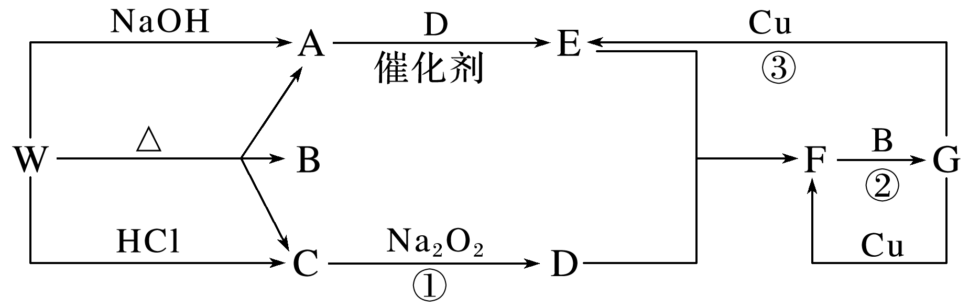

(1)化合物W的化学式可能是________或________。

(2)反应③的离子方程式为________________________________________________________。

(3)反应②中氧化剂和还原剂的物质的量之比为______________________________________。

(4)写出A→E的化学方程式：_____________________________________________________。

答案　(1)(NH4)2 CO3　NH4HCO3

(2)3Cu＋8H＋＋2NO===3Cu2＋＋2NO↑＋4H2O

(3)1∶2　(4)4NH3＋5O24NO＋6H2O

二、氨的制备与性质的综合实验探究

3．某化学兴趣小组为了制取并探究氨的性质，用下列装置(部分夹持装置已略去)进行实验[制取氨的反应原理：2NH4Cl＋Ca(OH)2CaCl2＋2NH3↑＋2H2O]。

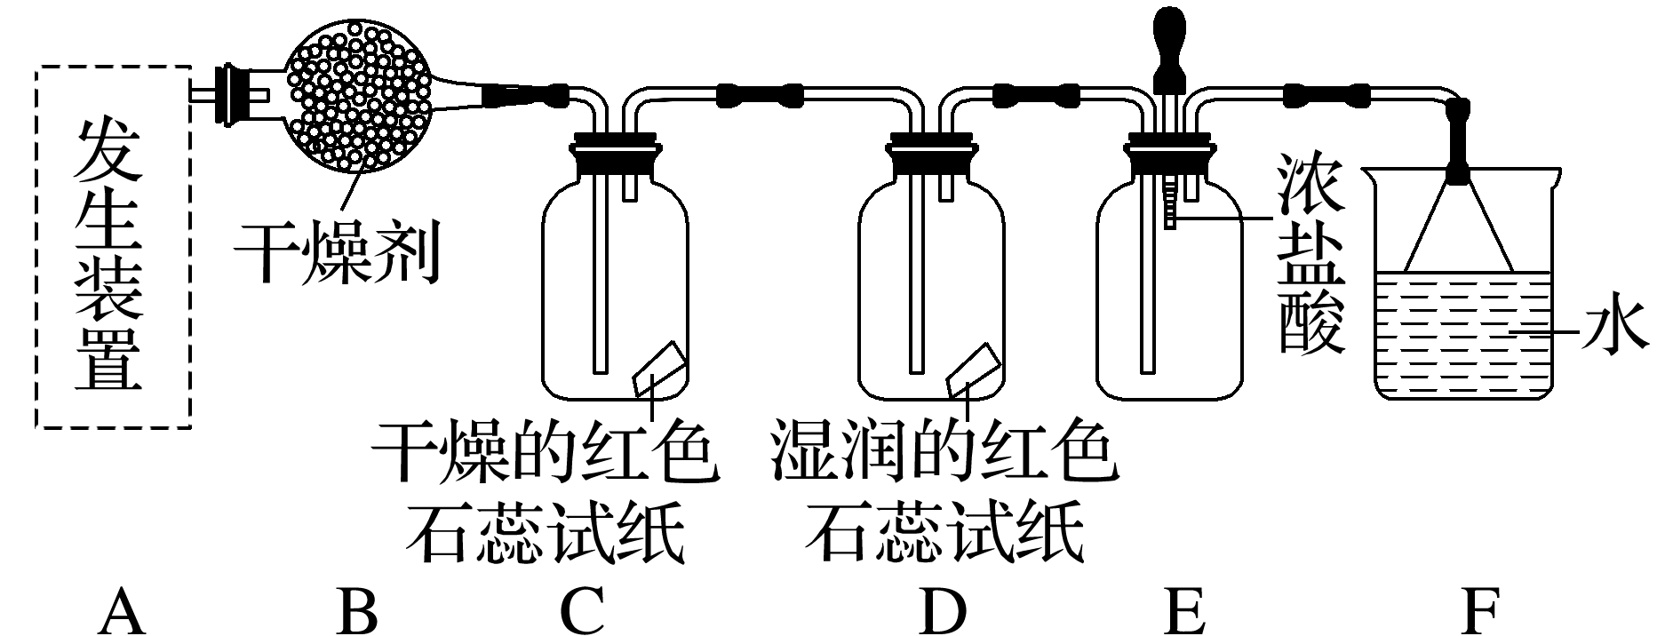

(1)利用上述原理，实验室制取氨应选用________(填字母)发生装置进行实验。

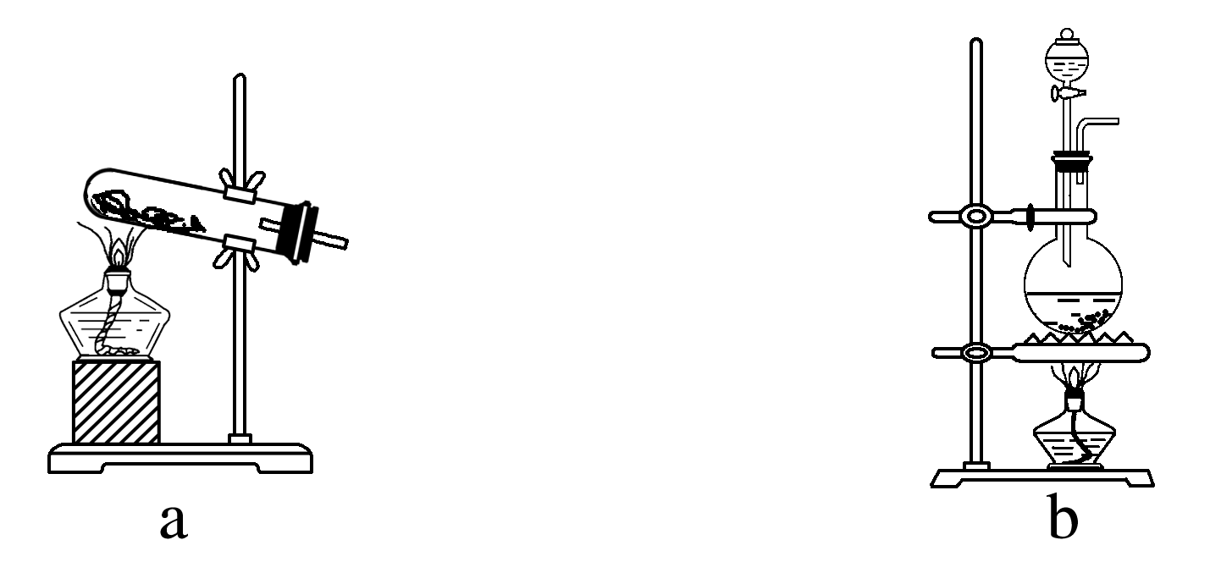

(2)B装置中的干燥剂可选用________。

(3)气体通过C、D装置时，试纸颜色会发生变化的是________(填“C”或“D”)装置。

(4)当实验进行一段时间后，挤压E装置中的胶头滴管，滴入1～2滴浓盐酸，可观察到的现象是______________________________________。

(5)F装置中倒置漏斗的作用是____________________________________________________。

(6)氨的用途很广，如可用氨处理二氧化氮：8NH3＋6NO27N2＋12H2O，该反应中氨体现________(填“氧化性”或“还原性”)。请你列举出氨的另一种用途：_________________

______________________________________________________________________________。

答案　(1)a　(2)碱石灰　(3)D　(4)产生白烟　(5)防止倒吸　(6)还原性　作制冷剂、制氮肥(或化肥)、制硝酸、作化工原料(任答一点，其他合理答案也可)



1．正误判断，正确的打“√”，错误的打“×”。

(1)加热盛有少量NH4HCO3固体的试管，并在试管口放置湿润的红色石蕊试纸，石蕊试纸变蓝，说明NH4HCO3显碱性(2017·全国卷Ⅱ,13B)(　×　)

(2)用烧碱处理含高浓度NH的废水并回收利用氨(2017·天津，1D)(　√　)

(3)NH4HCO3受热易分解，因而可用作化肥(2019·江苏，3A)(　×　)

(4)氨气使AlCl3溶液产生白色沉淀，反应中氨气被还原(2017·北京，8D)(　×　)

2．(2021·江苏，7)N2是合成氨工业的重要原料，NH3不仅可制造化肥，还能通过催化氧化生产HNO3；HNO3能溶解Cu、Ag等金属，也能与许多有机化合物发生反应；在高温或放电条件下，N2与O2反应生成NO，NO进一步氧化生成NO2。2NO(g)＋O2(g)===2NO2(g)　Δ*H*＝－116.4 kJ·mol－1。大气中过量的NO*x*和水体中过量的NH、NO均是污染物。通过催化还原的方法，可将烟气和机动车尾气中的NO转化为N2，也可将水体中的NO转化为N2。在指定条件下，下列选项所示的物质间转化能实现的是(　　)

A．NO(g)HNO3(aq)

B．稀HNO3(aq)NO2(g)

C．NO(g)N2(g)

D．NO(aq)N2(g)

答案　C

解析　NO不溶于水也不与水反应，A错误；稀HNO3与Cu反应得到硝酸铜、水和NO，得不到NO2，B错误；NO有氧化性，CO有还原性，在高温、催化剂条件下二者可发生氧化还原反应转化为无毒的N2和CO2，C正确；O3有强氧化性，不能作还原剂将硝酸根离子还原，D错误。

3．(2022·海南，17)磷酸氢二铵[(NH4)2HPO4]常用于干粉灭火剂。某研究小组用磷酸吸收氨气制备(NH4)2HPO4，装置如图所示(夹持和搅拌装置已省略)。

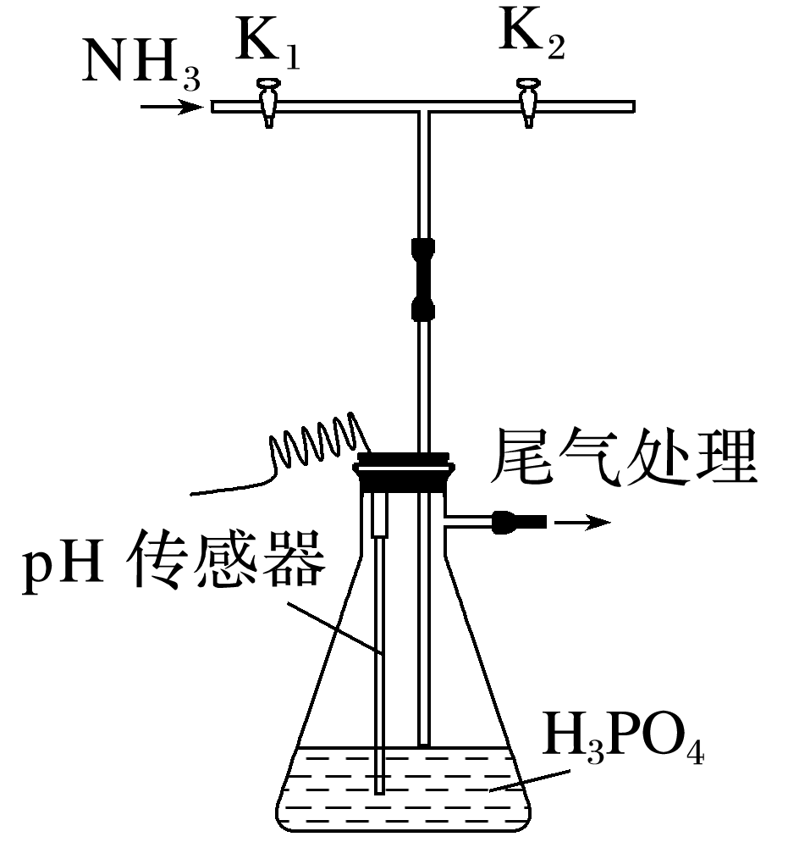

回答问题：

(1)实验室用NH4Cl(s)和Ca(OH)2(s)制备氨气的化学方程式为__________________________

______________________________________________________________________________。

(2)现有浓H3PO4质量分数为85%，密度为1.7 g·mL－1。若实验需100 mL 1.7 mol·L－1的H3PO4溶液，则需浓H3PO4__________ mL(保留一位小数)。

(3)装置中活塞K2的作用为_______________________________________________________。

实验过程中，当出现__________________现象时，应及时关闭K1，打开K2。

(4)当溶液pH为8.0～9.0时，停止通NH3，即可制得(NH4)2HPO4溶液。若继续通入NH3，当pH>10.0时，溶液中OH－、____________和__________(填离子符号)浓度明显增加。

(5)若本实验不选用pH传感器，还可选用______________作指示剂，当溶液颜色由__________变为__________时，停止通NH3。

答案　(1)2NH4Cl＋Ca(OH)2CaCl2＋2H2O＋2NH3↑　(2)11.5　(3)平衡气压防倒吸　倒吸　(4)NH　PO　(5)酚酞　无色　浅红色

解析　本实验的实验目的为制备磷酸氢二铵[(NH4)2HPO4]，实验原理为2NH3＋H3PO4===(NH4)2HPO4，结合相关实验基础知识分析解答问题。(1)实验室用NH4Cl(s)和Ca(OH)2(s)在加热的条件下制备氨气，反应的化学方程式为2NH4Cl＋Ca(OH)2CaCl2＋2H2O＋2NH3↑。(2)设需浓H3PO4的体积为*V* mL，则＝0.1 L×1.7 mol·

L－1，*V*≈11.5。(3)由于NH3极易溶于水，因此可选择打开活塞K2以平衡气压，防止发生倒吸，所以实验过程中，当出现倒吸现象时，应及时关闭K1，打开K2。(4)继续通入NH3，(NH4)2HPO4继续反应生成(NH4)3PO4，当pH＞10.0时，溶液中OH－、NH、PO的浓度明显增加。(5)由(4)可知，当pH为8.0～9.0时，可制得(NH4)2HPO4，说明(NH4)2HPO4溶液显碱性，因此若不选用pH传感器，还可以选用酚酞作指示剂，当溶液颜色由无色变为浅红色时，停止通入NH3，即可制得(NH4)2HPO4溶液。

## 课时精练

1．清代《本草纲目拾遗》中关于“鼻冲水(氨水)”的记载明确指出：“鼻冲水，……贮以玻璃瓶，紧塞其口，勿使泄气，则药力不减……唯以此水瓶口对鼻吸其气，即遍身麻颤出汗而愈，虚弱者忌之。宜外用，勿服。”下列有关“鼻冲水”的推断不正确的是(　　)

A．鼻冲水是弱电解质

B．鼻冲水滴入酚酞溶液中，溶液变红色

C．鼻冲水中含有分子和离子的种类为6种

D．存在平衡：NH3＋H2ONH3·H2ONH＋OH－

答案　A

解析　鼻冲水为氨水，氨水本身为混合物，所以鼻冲水不是弱电解质，故A错误；氨水中含有的分子为NH3、H2O、NH3·H2O，离子有NH、 OH－、H＋，共六种，故C正确。

2．下列关于氨的说法正确的是(　　)

A．氨是非电解质，氨水是电解质，NH具有金属阳离子的一些性质

B．氨溶于水后，大部分以NH3分子形式存在，所以氨水显弱碱性

C．用碱石灰代替消石灰与氯化铵固体加热制取氨气，可使反应速率加快

D．用玻璃棒蘸取浓氨水靠近浓盐酸、浓硝酸和浓硫酸，都可看到有白烟生成

答案　C

解析　选项A，NH3在熔融态不导电，其水溶液导电是由于形成了NH3·H2O，故NH3不是电解质，氨水是电解质溶液，而不是电解质，NH能与阴离子形成盐，具有金属阳离子的一些性质；选项B，氨水呈弱碱性的原因是NH3·H2O电离出OH－；选项C，碱石灰中的CaO、NaOH吸水能力强，能使反应温度迅速上升，从而加快反应速率；选项D，浓硫酸不是挥发性酸，故玻璃棒蘸取浓氨水靠近浓硫酸看不到有白烟生成。

3．下列离子方程式书写正确的是(　　)

A．实验室用氯化铵和熟石灰制氨：NH＋OH－NH3↑＋H2O

B．NaOH溶液与NH4Cl溶液混合加热：NH＋OH－NH3·H2O

C．氨水中加盐酸：NH3·H2O＋H＋===NH＋H2O

D．氨水中加入氯化铁溶液：Fe2＋＋2NH3·H2O===2NH＋Fe(OH)2↓

答案　C

解析　A项，该反应属于固体间的加热反应，不能书写相应的离子方程式；B项，加热条件下NH3·H2O分解为NH3和H2O，离子方程式应为NH＋OH－NH3↑＋H2O；D项，向氨水中滴加FeCl3溶液应生成Fe(OH)3沉淀，离子方程式为Fe3＋＋3NH3·H2O===Fe(OH)3↓＋3NH。

4．某同学探究氨气和铵盐的性质，对相关实验操作及现象描述正确的是(　　)

A．室温下测定等浓度的氨水和NaOH溶液的pH，比较NH3·H2O和NaOH的碱性强弱

B．向试管中滴加稀NaOH溶液，将湿润的红色石蕊试纸置于试管口，若试纸不变蓝，则原溶液中无NH

C．液氨作为清洁能源的反应原理是4NH3＋5O24NO＋6H2O

D．加热可除去NH4Cl中的少量NaHCO3

答案　A

解析　NH3·H2O是弱电解质，NaOH是强电解质，前者部分电离，后者完全电离，故通过室温下测定等浓度的氨水和NaOH溶液的pH，可比较NH3·H2O和NaOH的碱性强弱，A正确；NH3极易溶于水，稀溶液中不加热，NH3不能逸出，无法确定是否含NH，B错误；NH3不易燃烧，产生的NO是大气污染物，不能作清洁能源，C错误；NH4Cl受热也会分解，故不可采用加热法除杂，D错误。

5．(2023·苏州月考)如图所示是NH3的两个性质实验，下列有关说法正确的是(　　)

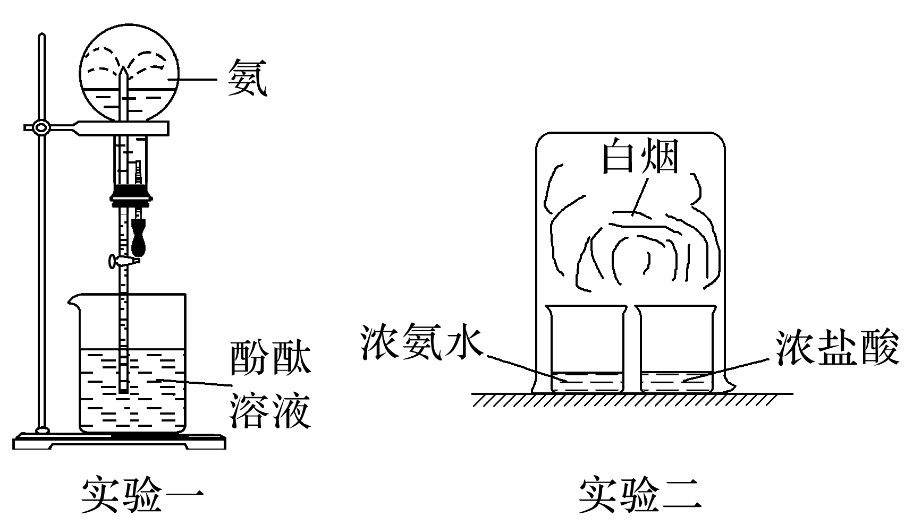

A．两个实验均表现了NH3易溶于水

B．两个实验均表现了NH3易挥发

C．两个实验均表现了NH3是碱性气体

D．两个实验均表现了NH3是还原性气体

答案　C

解析　实验一是氨的喷泉实验，证明氨极易溶于水，形成的氨水为弱碱性溶液，酚酞溶液变红色，证明氨是碱性气体。实验二中浓氨水挥发出的氨分子和浓盐酸挥发出的氯化氢分子结合生成氯化铵固体小颗粒，证明浓氨水易挥发，氨遇到氯化氢发生反应生成氯化铵，证明氨是碱性气体。

6．科学家从化肥厂生产的(NH4)2SO4中检出化学式为N4H4(SO4)2的物质，该物质的晶体中含有SO和N4H两种离子，当N4H遇到碱性溶液时，会生成N4分子。下列说法正确的是(　　)

A．14N、N4与N2互为同位素

B．N4H4(SO4)2的电离方程式为N4H4(SO4)2N4H＋2SO

C．N4H4(SO4)2不能与草木灰、K3PO4等化肥混合施用

D．N4H4(SO4)2中只含共价键，不含离子键

答案　C

解析　同位素是指同种元素的不同原子的互称，N4与N2为两种单质，故A错误；N4H4(SO4)2的晶体中含有SO和N4H，可知该物质为离子化合物，含离子键，完全电离，电离方程式为N4H4(SO4)2===N4H＋2SO，故B、D错误；草木灰、K3PO4等化肥显碱性，根据题给信息N4H遇到碱性溶液时，会生成N4分子判断，混用会使肥效降低，故C正确。

7．下列制备NH3并制取氨水的装置正确且能达到实验目的的是(　　)

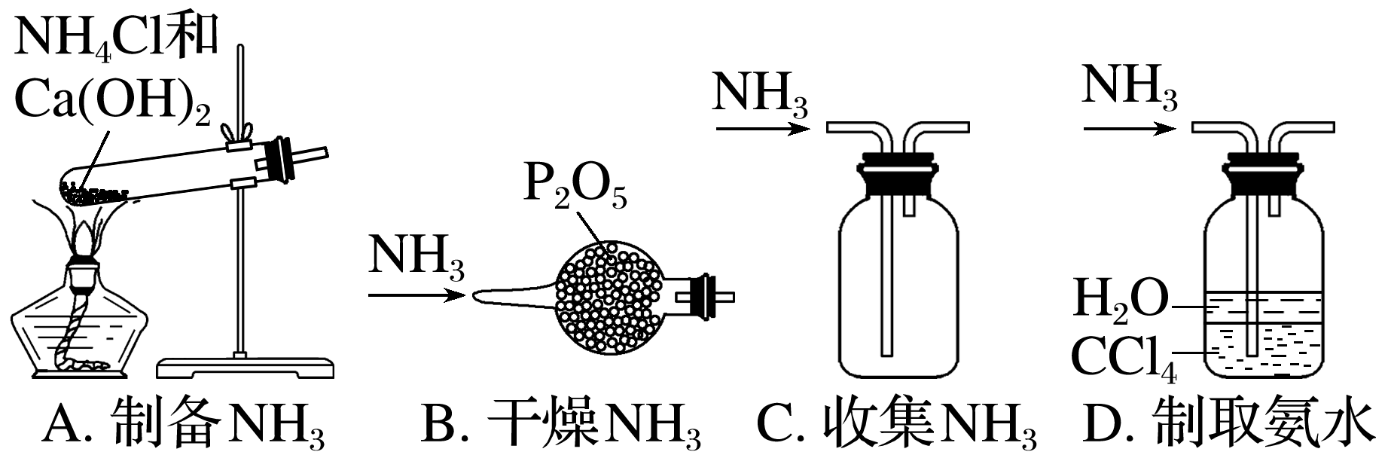

答案　D

解析　A项，固体加热，试管口应略向下倾斜，错误；B项，NH3被酸性干燥剂P2O5吸收且气流方向不对，错误；C项，氨气的密度小于空气，应短进长出，错误。

8．下列实验能达到相应实验目的的是(　　)

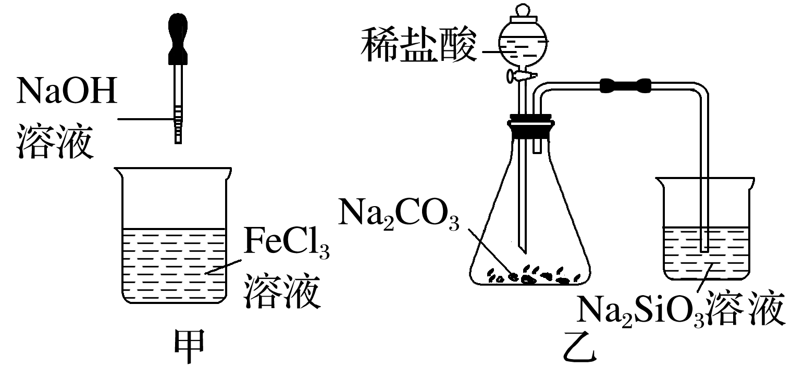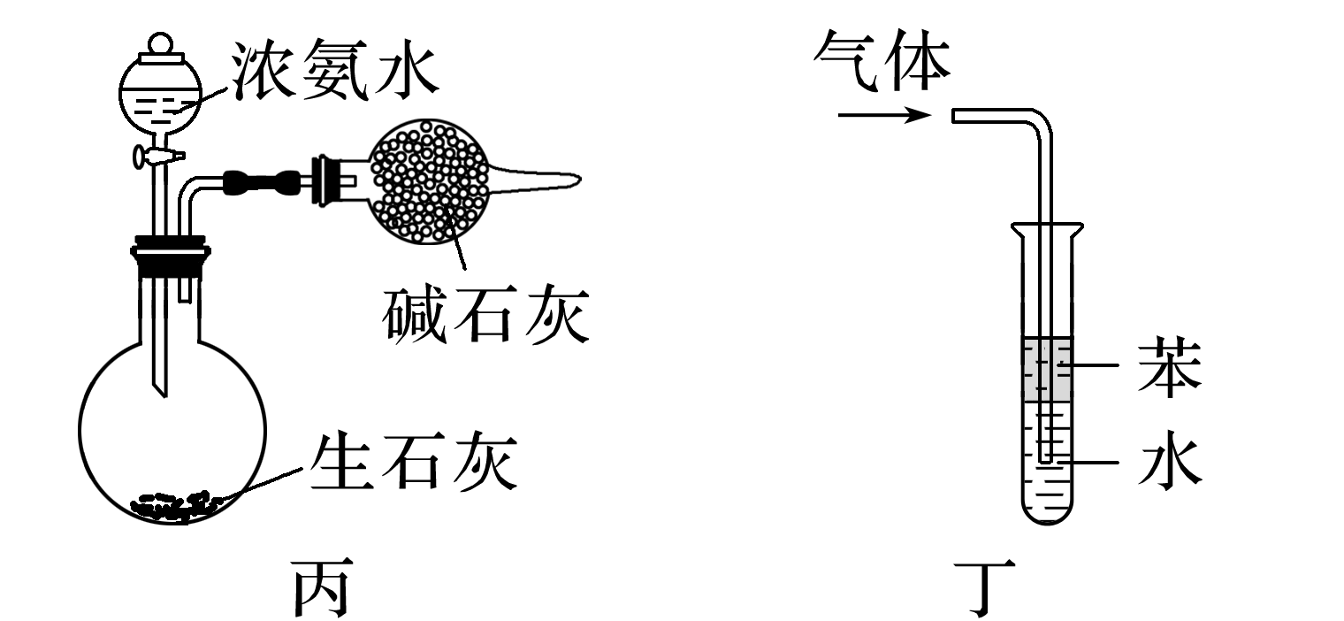

A．用甲制备氢氧化铁胶体

B．用乙验证非金属性：Cl>C>Si

C．用丙装置制备干燥的氨气

D．用丁装置吸收HCl，并防止倒吸

答案　C

解析　制备氢氧化铁胶体的方法是把饱和的氯化铁溶液逐滴滴入沸水中，故A错误；浓氨水与CaO混合可制备氨气，碱石灰干燥氨气，则图中装置可制备干燥的氨气，故C正确；苯的密度比水的密度小，不能隔绝气体与水，丁装置不能防止倒吸，故D错误。

9．(2023·无锡模拟)已知氨气可与灼热的氧化铜反应得到氮气和金属铜，用下图中的装置(省略夹持装置及加热装置)可以实现该反应。实验时C中粉末逐渐变为红色，D中出现无色液体。下列有关说法正确的是(　　)

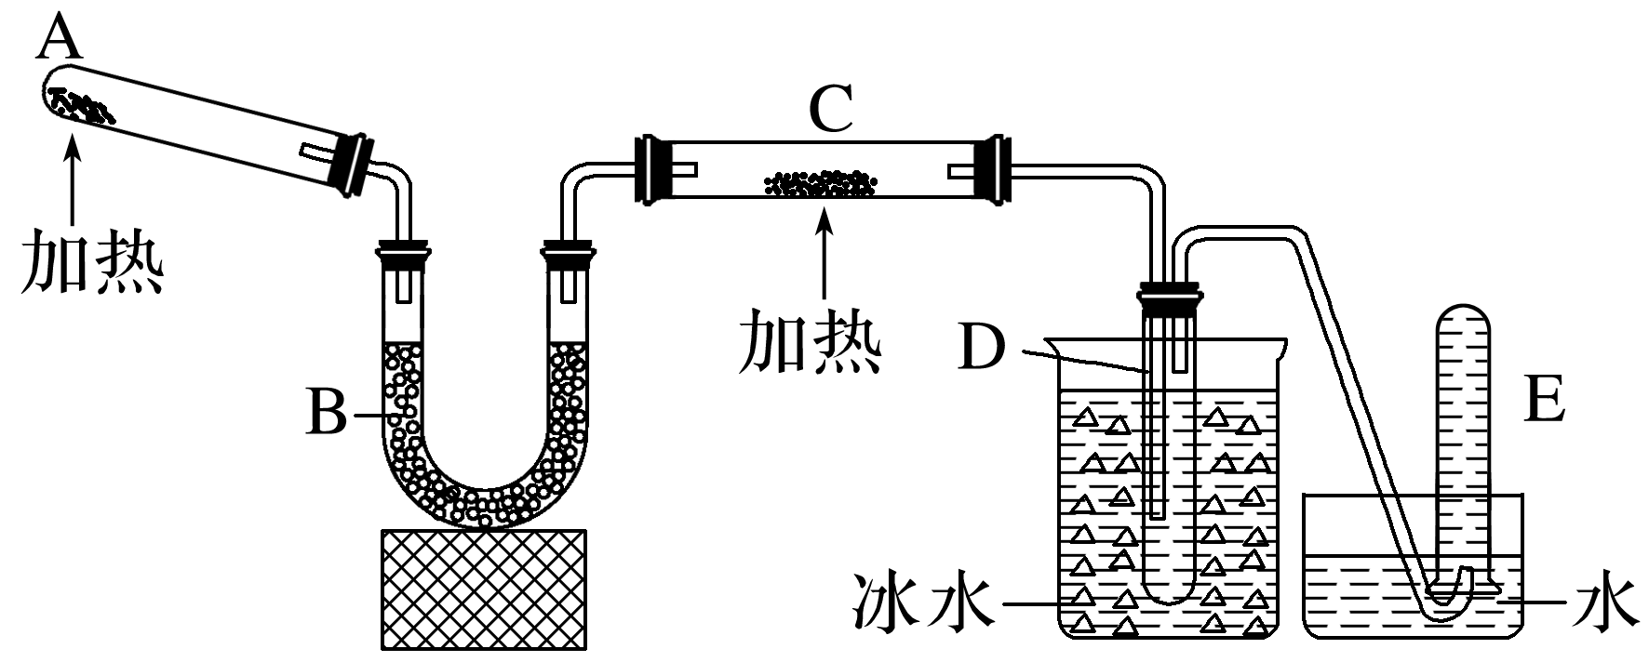

A．试管A中加入的试剂为NH4Cl固体

B．反应中氧化剂和还原剂的物质的量之比为2∶3

C．装置B中加入的物质可以是碱石灰或无水氯化钙

D．装置D中液体可以使干燥的红色石蕊试纸变蓝

答案　D

解析　实验室制取氨气应该用加热氯化铵和氢氧化钙固体的方法，只加热氯化铵固体不能得到氨气，A错误；2NH3＋3CuO3Cu＋N2＋3H2O为氧化还原反应，CuO为氧化剂，氨气为还原剂，则氧化剂和还原剂的物质的量之比为3∶2，B错误；装置B的作用为干燥氨气，加入的物质可以是碱石灰，不能用无水氯化钙，易与氨气结合生成络合物，C错误；D中冷却出现的液体为氨水，溶液显碱性，可以使干燥的红色石蕊试纸变蓝，D正确。

10．(NH4)2SO4是一种常见的化肥，某工厂用石膏、NH3、H2O和CO2制备(NH4)2SO4的工艺流程如下：

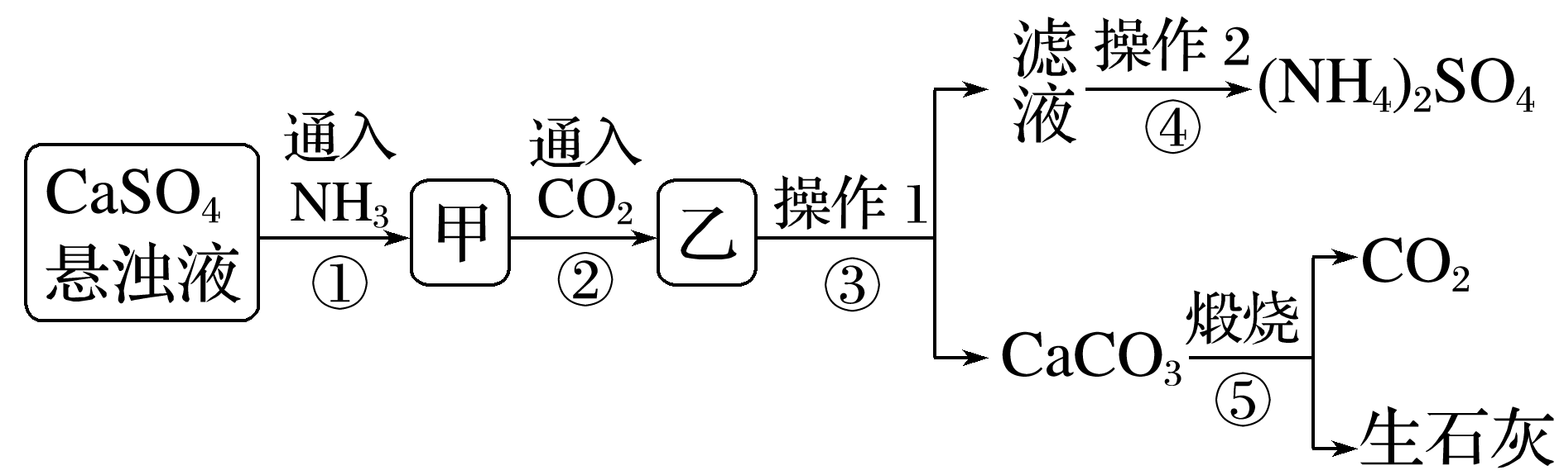

下列说法正确的是(　　)

A．通入NH3和CO2的顺序可以互换

B．操作2为将滤液加热浓缩、冷却结晶、过滤，可得(NH4)2SO4

C．步骤②中反应的离子方程式为Ca2＋＋2NH3＋CO2＋H2O===CaCO3↓＋2NH

D．通入的NH3和CO2均应过量，且工艺流程中CO2可循环利用

答案　B

解析　由于CO2微溶于水，NH3极易溶于水，应先通入足量NH3，使溶液呈碱性，然后再通入适量CO2，通入NH3和CO2的顺序不可以互换，故A错误；步骤②中反应的离子方程式为CaSO4＋2NH3＋CO2＋H2O===CaCO3＋2NH＋SO，故C错误；反应过程中二氧化碳参与反应生成硫酸铵和碳酸钙，碳酸钙分解生成二氧化碳，工艺流程中产生的CO2可循环利用，但应通适量二氧化碳，否则碳酸钙溶解，故D错误。

11．(2022·青岛模拟)为探究氨及铵盐性质，将NH4Cl晶体装入如图所示T形三通管两端，进行微型实验。下列说法错误的是(　　)

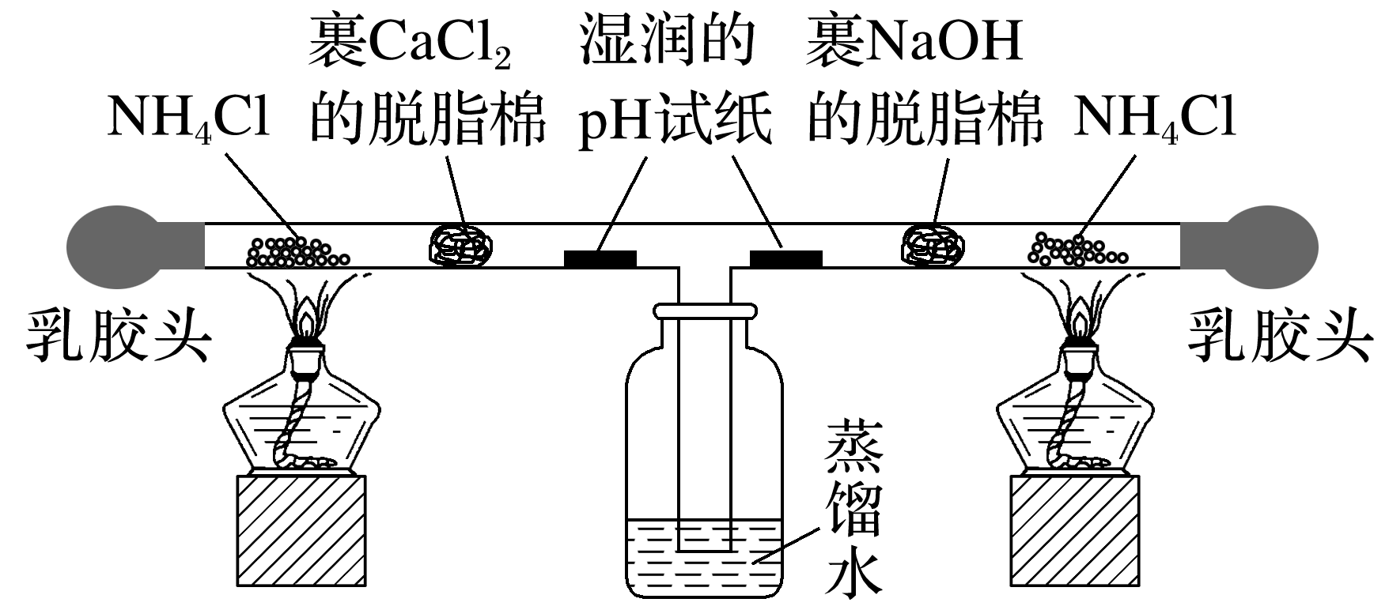

A．轻轻挤压任一乳胶头，若蒸馏水中有气泡冒出，则装置气密性良好

B．同时点燃两个酒精灯后，两端湿润的pH试纸均变蓝

C．实验过程中竖直支管上方会出现白烟

D．停止加热后可以交替挤压两边乳胶头，使气体更充分吸收，减少污染

答案　B

解析　整套装置是密闭体系，若装置气密性良好，轻轻挤压任一乳胶头，则蒸馏水中有气泡冒出，故A正确；pH试纸遇酸变红，遇碱变蓝，氯化铵受热分解生成氨气和HCl，左边氯化钙会吸收氨气，右边NaOH会吸收HCl，因此同时点燃两个酒精灯后，左端pH试纸变红，右端pH试纸变蓝，故B错误；竖直支管上方同时有氨气和HCl，两者相遇变为氯化铵，因此实验过程中竖直支管上方会出现白烟，故C正确；停止加热后，不断交替挤压两边乳胶头，增大压强，将残余的气体全部赶入到蒸馏水中被吸收，减少污染，故D正确。

12．某小组同学欲探究NH3的催化氧化反应，按下图装置进行实验(夹持装置已略去)。

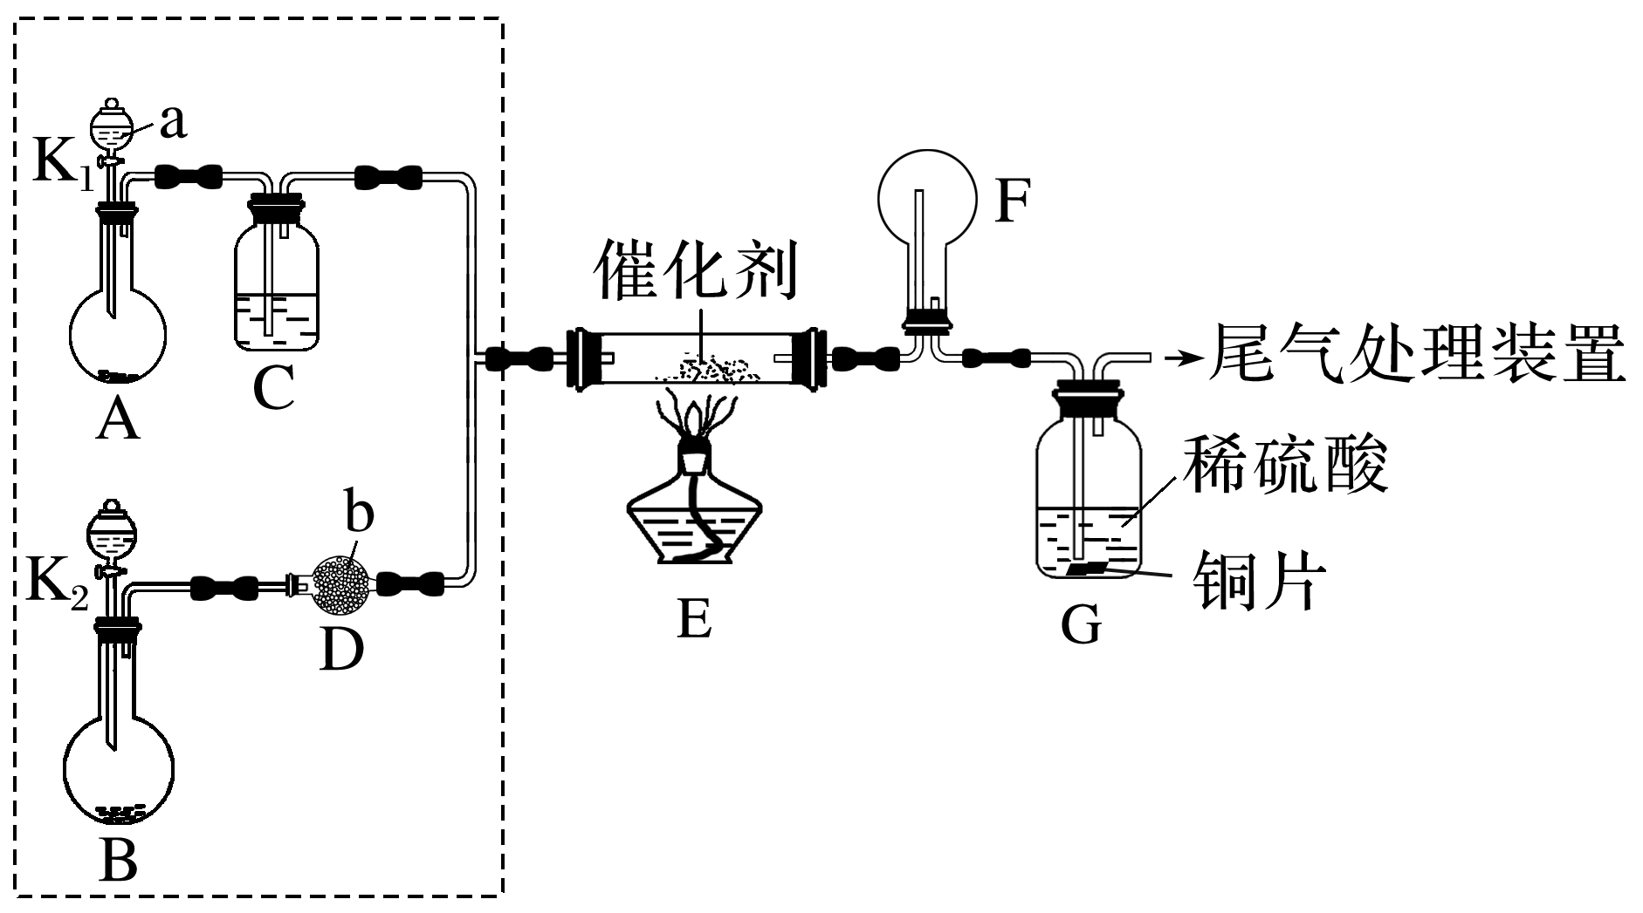

已知A、B装置可选药品：浓氨水、H2O2、蒸馏水、生石灰、MnO2。

(1)仪器a的名称为________；仪器b的名称为___________。

(2)装置A烧瓶中固体的作用为________(填字母，下同)。

A．催化剂 B．氧化剂

C．还原剂 D．反应物

(3)仪器b中盛放的试剂可以是__________。

A．浓硫酸 B．碱石灰

C．五氧化二磷 D．硫酸铜

(4)装置E中发生反应的化学方程式为____________________________________________。

(5)甲、乙两同学分别按上述装置进行实验，一段时间后：

①甲观察到装置F中只有白烟生成，白烟的成分是______(写化学式)。

②乙观察到装置F中有红棕色气体，装置G中溶液变成蓝色。用离子方程式解释装置G中溶液变成蓝色的原因：___________________________________________________________。

(6)为帮助甲实现在装置F中也观察到红棕色气体，可在原实验的基础上进行改进。

你的改进措施是_________________________________________________________________。

答案　(1)分液漏斗　球形干燥管　(2)A　(3)B

(4)4NH3＋5O24NO＋6H2O

(5)①NH4NO3　②3Cu＋8H＋＋2NO===3Cu2＋＋2NO↑＋4H2O

(6)调节K1增加装置A中产生氧气的量或调节K2减少装置B中产生氨气的量或在E、F间增加浓硫酸的洗气装置

解析　(5)①白烟是固体小颗粒，是NH3和HNO3(NO、O2、H2O共同反应生成)反应生成的NH4NO3固体。②反应生成的NO与O2反应生成红棕色的NO2，Cu与稀硫酸不反应，G中溶液变蓝说明Cu被氧化为Cu2＋，原因是通入装置G中的NO2和H2O反应生成HNO3和NO，HNO3与Cu反应的离子方程式为3Cu＋8H＋＋2NO===3Cu2＋＋2NO↑＋4H2O。(6)甲的实验中只观察到白烟，是因为NH3未被完全催化氧化；要保证NH3充分被氧化，则O2需过量，所以需增加O2的量或减少NH3的量；可调节K1增加装置A中的产气量或调节K2减少装置B中的产气量，使NH3充分被氧化；也可以在E、F间增加浓硫酸的洗气装置，吸收未反应的氨气。

13．现代传感信息技术在化学实验中有广泛的应用。某小组用传感技术测定喷泉实验中的压强变化来认识喷泉实验的原理(如图所示)，并测定电离平衡常数*K*b。

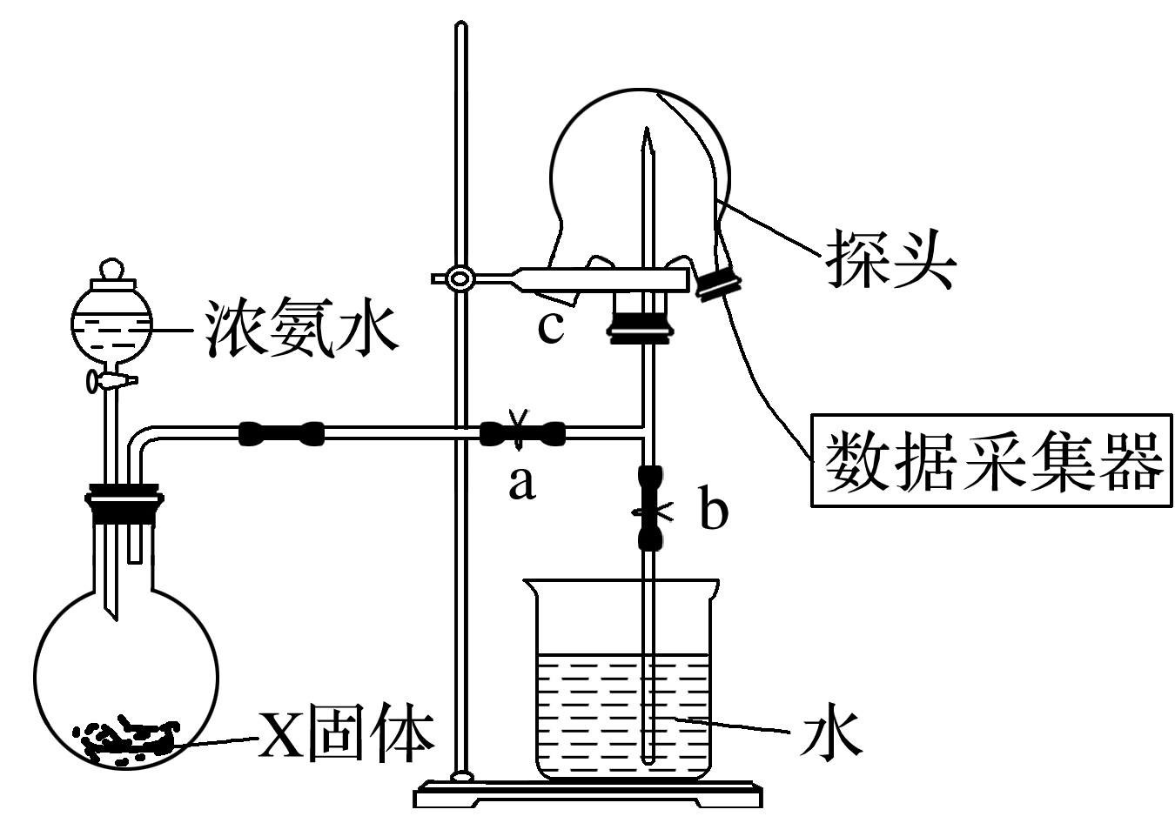

(1)实验室可用浓氨水和X固体制取NH3，X固体可以是________(填字母)。

A．生石灰 B．无水氯化钙

C．五氧化二磷 D．碱石灰

(2)检验三颈烧瓶集满NH3的方法是________________________________________________。

(3)关闭a，将带有装满水的胶头滴管的橡皮塞塞紧c口，_______________________________，

引发喷泉实验，电脑绘制三颈烧瓶内气压变化曲线如图所示。图中________点时喷泉最剧烈。

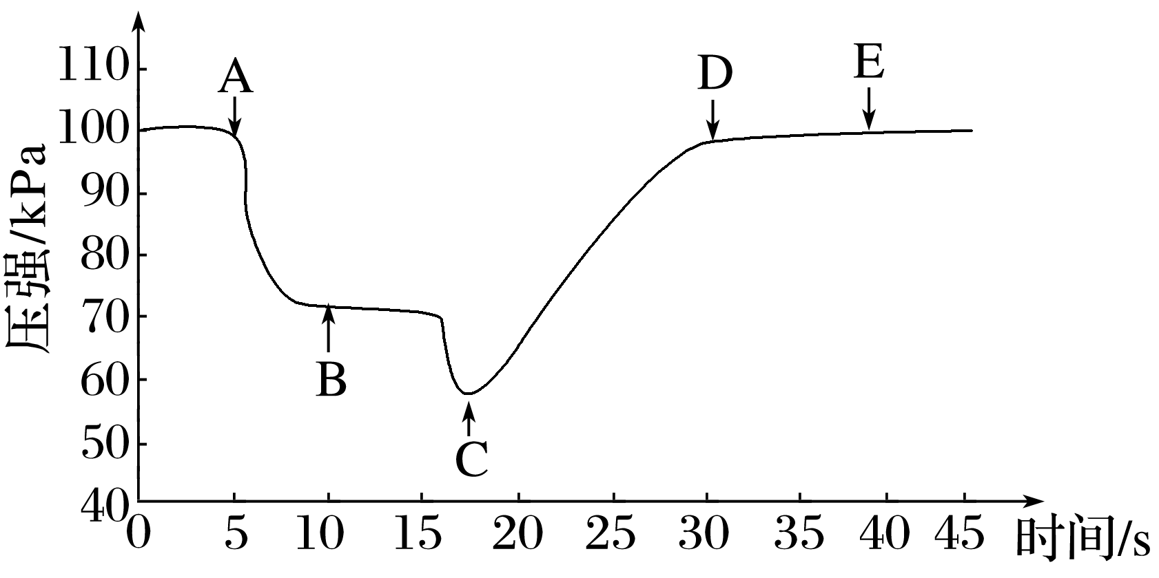

(4)从三颈烧瓶中用____________________(填仪器名称)量取20.00 mL氨水至锥形瓶中，用0.050 00 mol·L－1 HCl滴定。用pH计采集数据、电脑绘制滴定曲线并测定电离平衡常数*K*b。

答案　(1)AD　(2)将湿润的红色石蕊试纸靠近瓶口c，试纸变蓝色，证明NH3已集满(或将蘸有浓盐酸的玻璃棒靠近瓶口c，有白烟生成，证明NH3已集满)　(3)打开b，挤压胶头滴管使水进入烧瓶　C　(4)碱式滴定管(或20 mL移液管)

解析　(1)实验室可用浓氨水和固体氢氧化钠或生石灰或碱石灰反应制取氨气，故A、D正确。(3)进行喷泉实验时在瓶内压强最小的时候最剧烈，从图中可以看出C点压强最小，故C点最剧烈。(4)准确量取液体可以用滴定管或移液管。